14 de mayo de 2018

**A:** Odontólogos

**Asunto:** **RETIRADA DE PRODUCTO SANITARIO - ETIQUETA DEL HISTORIAL DEL PACIENTE INCORRECTA**

**Producto afectado:** Implantes cónicos Screw-Vent con superficie MTX, microsurcos y cuello mecanizado de 0,5 mm

Zimmer Biomet está llevando a cabo la retirada de un producto sanitario de un único lote de implantes cónicos Screw-Vent que se han envasado accidentalmente con las etiquetas del historial del paciente que indican, de manera incorrecta, TSVB10 lote 63773888. Para mantener una trazabilidad correcta del lote, vamos a retirar el producto afectado con la referencia TSVM4B10 y n.º de lote 63781164, que se reemplazará con el producto que tiene las etiquetas correctas del historial del expediente del paciente.

**Imagen 1: Etiqueta incorrecta**

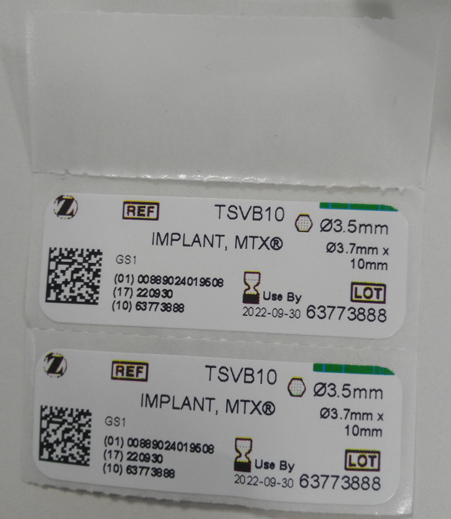

**Tabla 1: Referencia y lote correctos**

|  |  |
| --- | --- |
| **Referencia correcta** | **Número de lote correcto** |
| TSVM4B10 | 63781164 |

Los problemas o riesgos para la seguridad del paciente son mínimos, puesto que todas las etiquetas exteriores e interiores de los envases eran correctas (excepto las etiquetas del historial del paciente). Es improbable que se haya colocado un implante incorrecto, porque el implante se habría seleccionado en función de la etiqueta exterior del envase (la cual es correcta).

Existe un riesgo mínimo de que el procedimiento de implantación se haya retrasado debido a que la incoherencia en la etiqueta del historial del paciente se haya detectado antes o en el momento de la intervención.

En caso de reacción adversa relacionada con uno de los implantes afectados, el riesgo principal es que el número de referencia del lote pudiera ser incorrecto, lo cual podría resultar confuso durante la fase de resolución de problemas, de elaboración de informes o de seguimiento de la reacción adversa.

Nuestros registros indican que es posible que haya recibido uno o más de los productos afectados. Las unidades afectadas se distribuyeron entre el 5 de octubre de 2017 y el 7 de mayo de 2018.

**Responsabilidades del odontólogo:**

1. Revise este aviso para conocer el contenido.
2. No hay instrucciones específicas recomendadas para el seguimiento del paciente relacionadas con esta retirada más allá de su programa de seguimiento habitual.
3. Revise su inventario: Complete el Anexo 1: Certificado de reconocimiento y envíelo a [Vigilance.EU@zimmerbiomet.com](mailto:Vigilance.EU@zimmerbiomet.com).
4. Por cada devolución, envíe una copia del Anexo 1: Certificado de reconocimiento a: Vigilance.EU@zimmerbiomet.com.
5. El servicio de atención al cliente se pondrá en contacto con usted para organizar la retirada del producto y le proporcionará un número de RMA.
6. Conserve una copia del formulario de reconocimiento con sus registros de retirada en caso de que se realice una auditoría de cumplimiento normativo de la documentación de su centro.
7. Si el producto ya se ha implantado, actualice el expediente del paciente con el número de pieza y lote correctos (véase Tabla 1).
8. Si tiene más preguntas o inquietudes después de revisar este aviso, llame al servicio de atención al cliente de EMEA. También puede enviar sus preguntas por correo electrónico a [Vigilance.EU@zimmerbiomet.com](mailto:Vigilance.EU@zimmerbiomet.com) .

**Información adicional**

Esta retirada de producto sanitario se ha notificado a la Administración de Alimentos y Medicamentos de EE. UU. y se informará a otras Autoridades Competentes, Organismos Notificados y Autoridades Regulatorias cuando sea oportuno.

Los abajo firmantes confirman que este aviso se ha entregado a las Agencias Regulatorias pertinentes.

Informe a Zimmer Biomet de cualquier incidente relacionado con este producto o cualquier otro producto de Zimmer Biomet por correo electrónico a [3iEUComplaints@zimmerbiomet.com](mailto:3iEUComplaints@zimmerbiomet.com).

Gracias por su ayuda. Lamentamos cualquier inconveniente causado por esta retirada.

Atentamente,



Chris McKee, Associate Director Quality and Compliance

**ANEXO 1**

**Certificado de reconocimiento**

**SE REQUIERE UNA RESPUESTA INMEDIATA – ES NECESARIO ACTUAR URGENTEMENTE**

**Producto afectado:** Implantes cónicos Screw-Vent TSVM4B10

**Referencia de acción de campo:** ZFA 2018-00136

|  |
| --- |
| **¿Hay productos afectados en su centro?**  **Sí**, actualmente contamos con uno o más productos afectados en nuestro centro.  **No**, actualmente no contamos con productos afectados en nuestro centro. |

Con la firma de este documento, reconozco que se han llevado a cabo las acciones necesarias de acuerdo con este aviso de retirada.

**Nombre:** _____________________________ **Firma:** _______________________

**Cargo**: __________________ **Teléfono:** ( ) ____-_________ **Fecha:**____/____/____

**Nombre del Centro:** _____________________________________________________________

**Dirección del Centro:** ___________________________________________________________

**Ciudad:**_______________ **Provincia:**_________ **Código postal:**____________________

**Nota:** Debe enviar este formulario a Zimmer Biomet para que consideremos que se ha completado la acción en su caso. Es importante que rellene este formulario y envíe una copia por correo electrónico a [Vigilance.EU@zimmerbiomet.com](mailto:Vigilance.EU@zimmerbiomet.com) o por fax al +34 93 193 42 79.